Приложение

Инструкция по участию в народном голосовании Международной Премии #МЫВМЕСТЕ
Шаг 1. Перейти по ссылке или QR-коду для голосования
Ссылка на голосование: https://max.ru/myvmesteawards_bot?utm_source=dobroru&utm_medium=social_media&clckid=6c33cade
QR-код для голосования
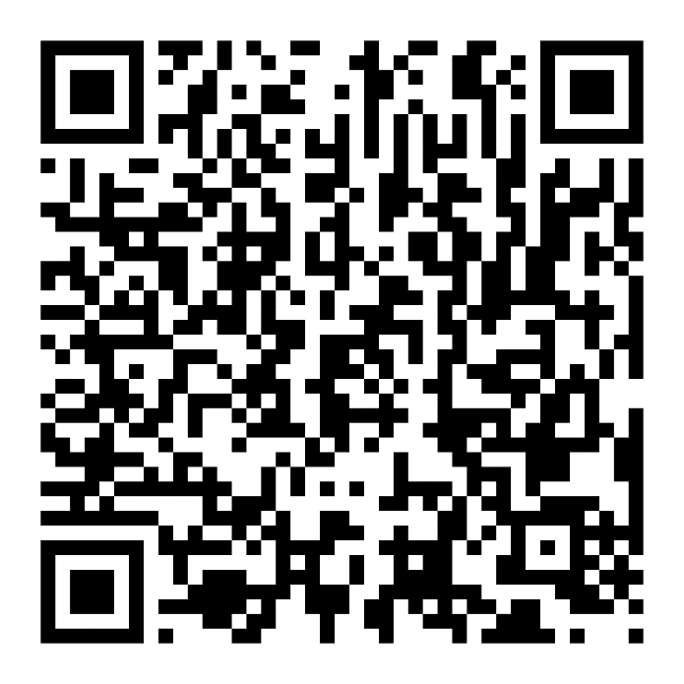
Шаг 2. Запустить бот через всплывающее окно
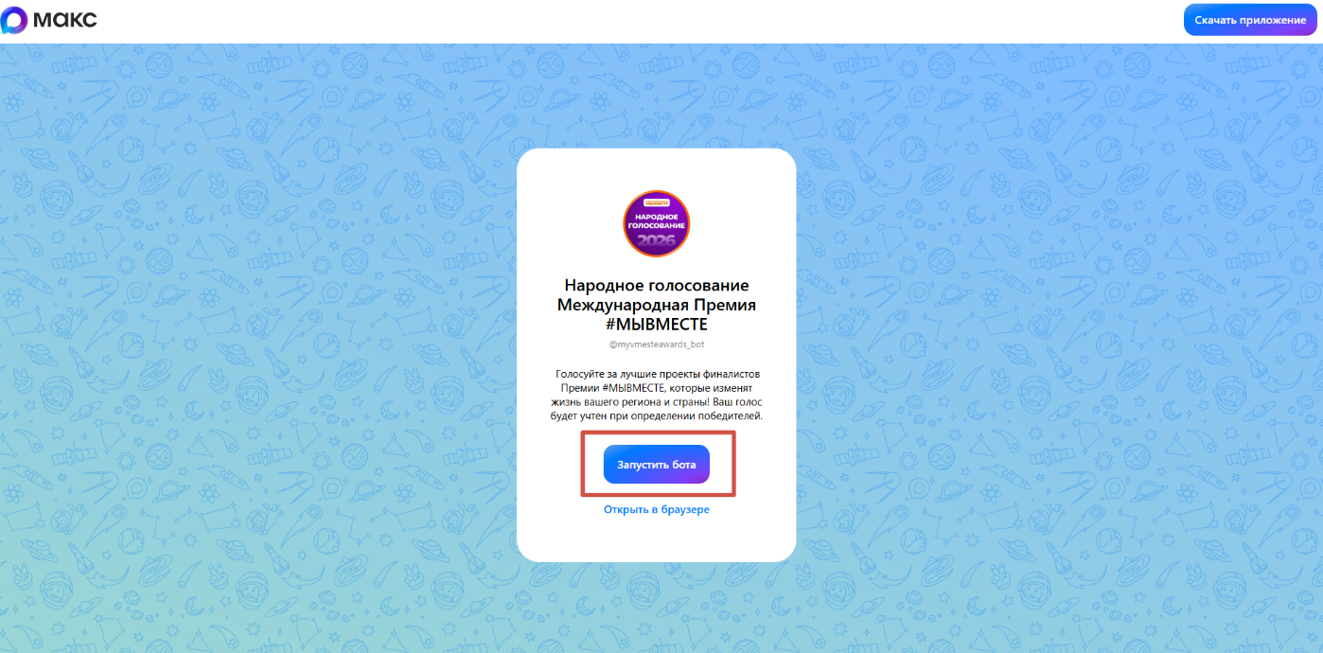

Шаг 3. Нажать кнопку «старт» в левом нижнем углу
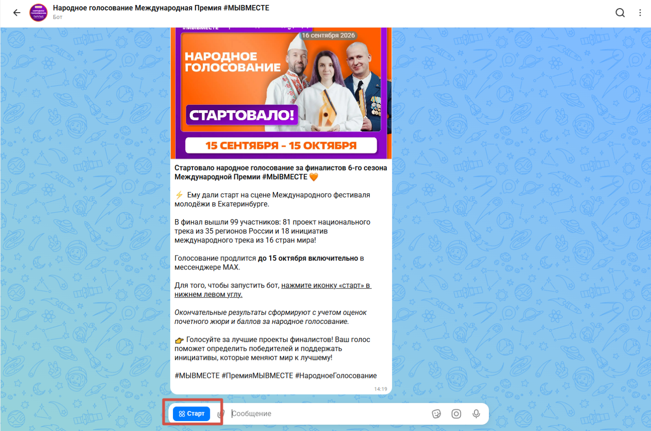

Шаг 4. Выбрать в списке категорию «Территории»
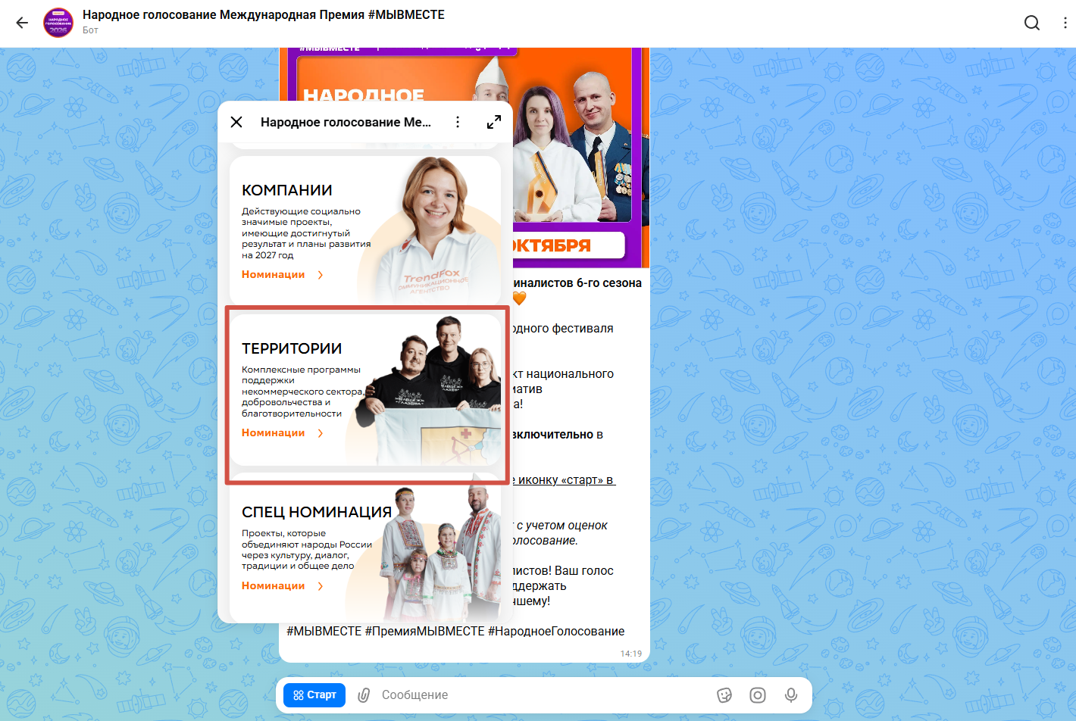
Шаг 5. Выбрать в списке номинацию «Субъект Российской Федерации»
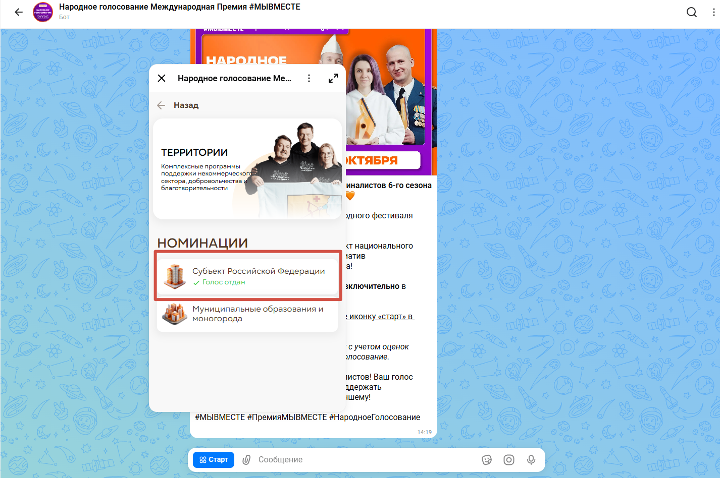

Шаг 6. Выбрать в списке Вологодскую область и нажать кнопку «голосовать»
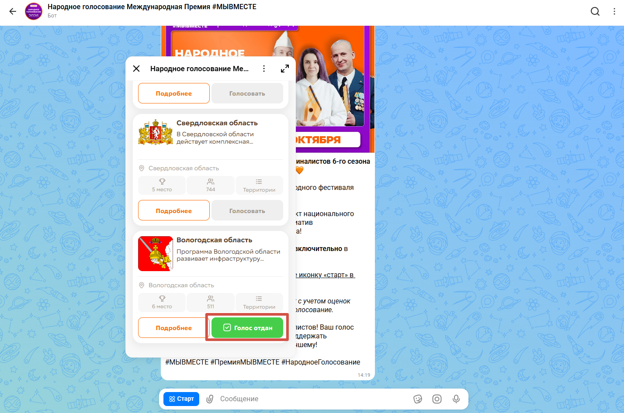
Шаг 7. Подтвердить свое намерение проголосовать
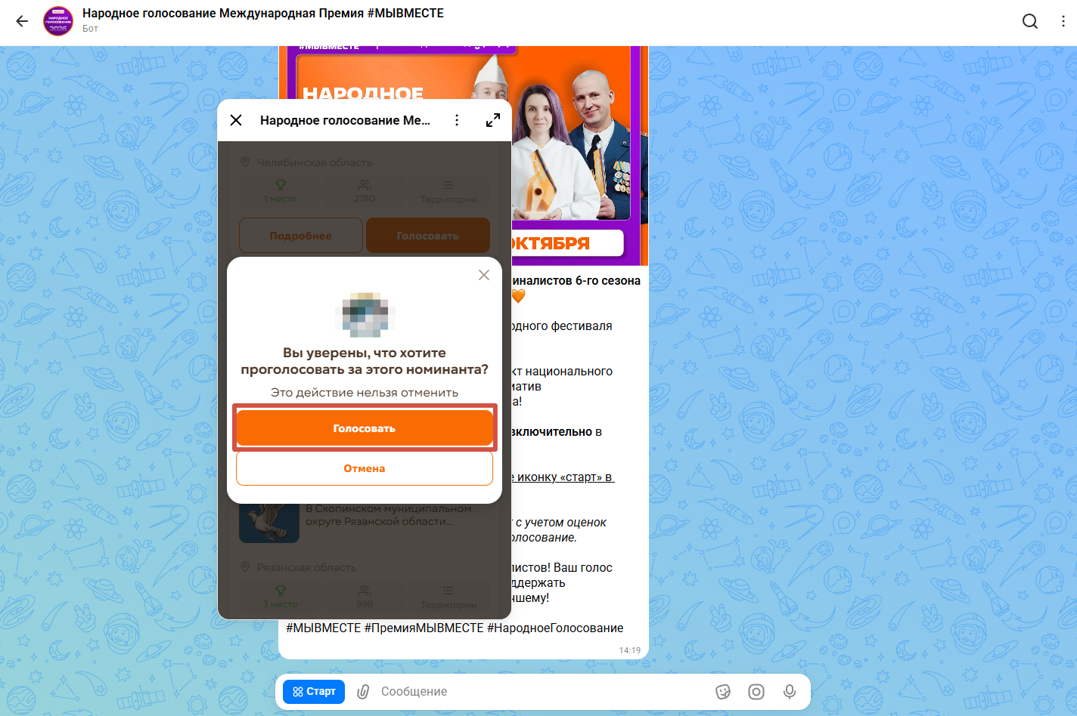

Шаг 8. Спасибо за поддержку Вологодской области!
